Рефлексия «Все в твоих руках»

На листе бумаги обводят руку. Каждый палец – это какая-то позиция, по которой надо высказывать (записывать) свое мнение.

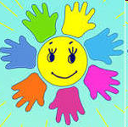
«Большой» - для меня было важным и интересным…
«Указательный» - мне было трудно…
«Средний» - мне понравилось…
«Безымянный» - моя оценка психологической атмосферы…
«Мизинец» - для меня было недостаточно…

